# 一種以數據驅動的方法，以高度確信的方式識別短期機會

了解 Glassnode 的比特幣夏普訊號空頭（BSS 空頭），這是我們基於鏈上數據的專有交易訊號，旨在識別高可信度的做空機會，並提高比特幣的風險調整回報。



比特幣固有的波動性及其大幅回撤的潛力為戰略空頭部位提供了獨特的機會。為了幫助機構投資者自信地識別這些機會並提高其風險調整回報，我們很高興推出比特幣夏普訊號空頭（BSS 空頭）。基於我們先前推出的比特幣夏普訊號多頭（BSS 多頭）的成功，BSS 空頭訊號為客戶提供了一種數據驅動的方法，能有效利用市場低迷的機會。

比特幣夏普訊號空頭利用鏈上數據來評估即將來臨的市場低迷的可能性，使投資者能夠利用比特幣的波動性和定期的價格調整。該工具旨在幫助您駕馭比特幣的市場周期，並利用每個周期中可能出現的50%至90%的回撤，從而最大化市場調整的回報。對於僅進行多頭操作的投資者，該訊號還提供了在高風險時期減少風險敞口的好處，有助於管理波動性並保護投資組合。

透過此版本，我們的目標是確定具有預測市場低迷能力的關鍵鏈上指標，並防止在市場上漲期間錯誤地進行空頭押注。該訊號具有每日和每小時的分辨率，以滿足各種投資者和交易實體的需求，無論他們的投資時間範圍如何。

### 比特幣夏普訊號

比特幣夏普訊號空頭是一種基於機器學習的策略，旨在高度確信地識別主要的做空機會。該策略採用保守的方法，僅在模型對預測市場低迷具有高度信心時才啟動。該訊號提供了明確的指標，告訴投資者何時應該做空比特幣，以確保做出明智的決策。

歷史數據顯示，當該指標突破0.5時，通常預示著即將來臨的市場低迷。此外，該訊號通過識別顯示市場潛在上漲的關鍵指標，幫助投資者避免熊市陷阱，從而防止在上漲勢頭期間出現不利的空頭頭寸。通過利用鏈上數據，我們使投資者能夠有效管理回撤並提高風險調整後的回報。

### 訊號的性能

樣本外表現表明，該模型有效捕捉了2022年的熊市，為市場低迷提供了強有力的對沖。相反，該模型準確識別了2023年和2024年的「風險偏好」環境，避免了該時期的虛假風險訊號，並為不斷變化的市場狀況提供了可靠的指標。

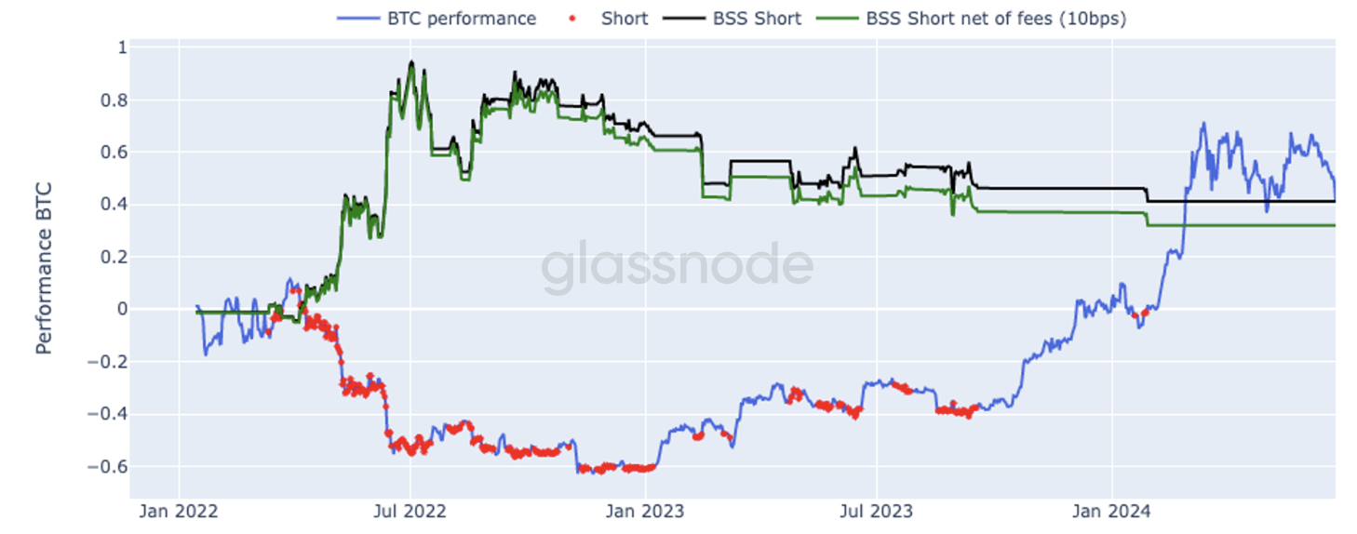即時績效追蹤器可供企業 OTS 套餐客戶使用

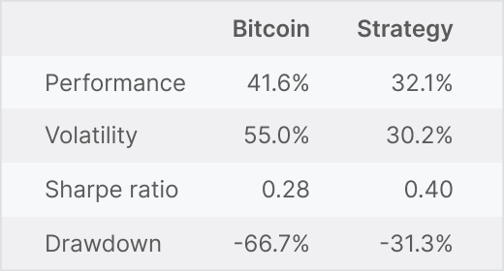

比特幣夏普訊號簡短關鍵統計數據

### 用例和機會

比特幣夏普訊號空頭專為機構投資者設計，包括對沖基金、家族辦公室、交易櫃檯及其他從事複雜交易策略的實體。雖然主要用例是識別做空機會，但該訊號也為管理多頭風險和策略對沖提供了寶貴的見解。

* 確定高度確信的做空機會：BSS 空頭的主要功能是確定高可信度的做空機會，使機構投資者能夠利用重大的市場調整，從而確保可觀的風險調整後報酬。
* 多頭投資者的風險管理：多頭投資者可透過在訊號指示的高風險時期減少風險敞口來受益，這有助於管理投資組合的波動性，並防止大幅回撤，而無需直接持有空頭部位。
* 策略對沖：對於使用衍生性商品或其他對沖工具的投資者，可以利用該訊號來對沖潛在的市場低迷。這種策略方法有助於減輕持有比特幣部位的風險，使投資者能夠維持核心持倉的同時防止不利的價格波動。

### 每小時解析度

我們提供比特幣夏普訊號空頭的每小時解析度，為市場定位提供日內見解。此版本的訊號每小時更新一次，使投資者能夠及時了解即將發生的市場變化並迅速做出交易決策。通過分析即時鏈上數據，該模型準確預測市場低迷，為短期交易者和希望在波動時期減少風險敞口的交易者提供戰略優勢。

### 探索更多 Glassnode 訊號

Glassnode 提供了一套先進的訊號，旨在為機構投資者提供可行的見解和複雜的交易策略。我們的鏈上交易訊號（OTS）套件包括比特幣夏普訊號多頭和空頭，利用專有的鏈上數據和高級分析。除了訊號之外，OTS 套件還提供全面的交易啟發、有價值的交易見解和詳細的功能轉換，確保您擁有優化投資決策所需的工具。

比特幣夏普訊號多頭（BSS）確定了做多比特幣的理想條件，最大限度地減少下行風險，同時利用上升趨勢。該訊號是我們 OTS 套件的一部分，分析歷史數據，為最佳入場點提供高置信度指標，幫助投資者在看漲階段最大化回報。與此互補的是，比特幣夏普訊號空頭（BSS 空頭）為市場低迷提供高置信度的指標，使機構投資者能夠在高風險時期策略性地持有空頭頭寸，並減少風險敞口。該工具旨在準確預測重大市場調整，以提高風險調整後的回報。